Module5 Unit1 We want to the Great Wall.
教材分析：
1．语言功能：谈论自己的一次旅游经历
2. 语言结构：Went sb. to somewhere
5. 教学目标：
认知目标：掌握不规则动词的过去式went ,saw ,ate ,bought ,did ,had…并会运用功能句“We went to the Great wall.”以及课文当中的句子。
过程方法：学生能运用所学句型就一次旅游互相问答
情感目标：培养学生的综合语言运用能力，让每个学生都能积极主动参与英语教学活动，发挥其主动性和积极性，曾强英语学习的信心
5. 教学重点：
掌握并会运用句型：掌握不规则动词的过去实际功能句“We went to the Great Wall.”
教学难点：能运用过去时描述一次旅游
学生分析：
本模块是让学生在学习规则动词的过去时的基础上，掌握不规则动词的过去时，因此教师应该创设情境，让学生掌握所学的功能句，并在实际情况当中体会运用。
设计理念
《英语课程标准》指出，“通过感知、体验、实践、参与和合作，发展学生的语言思维能力”，倡导“任务型活动是教学途径”培养学生的综合语言运用能力，通过贴近生活的语言情境的创设，让学生完成运用任务，是学生真正成为学习的主人
教学准备
录音CD-ROM、卡片、
教学过程
Step1 Warm-up
a. Greeting
b. Chant
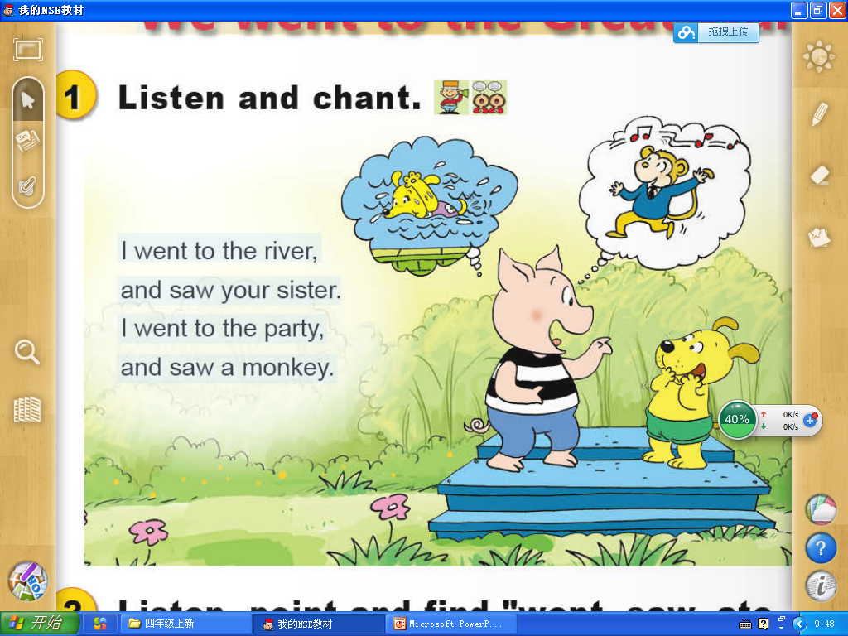
c. 1.Teacher says the past tense regular words Ss say the words .( go— went see—saw )
设计意图：通过过去式的复习，加强学生对本课的认知
Step2 Task Presentation
T : Today We will use these past tense words describe our trip . Daming and Sam had a school trip .Where did they go ?
Step3 Text learning
2. Listen and answer questions
Where did Daming and Sam go yesterday?
3. Listen and repeat
What did they buy?
What did they eat?
What did they see?
Did they had a good time ?
(Discuss the questions in groups)
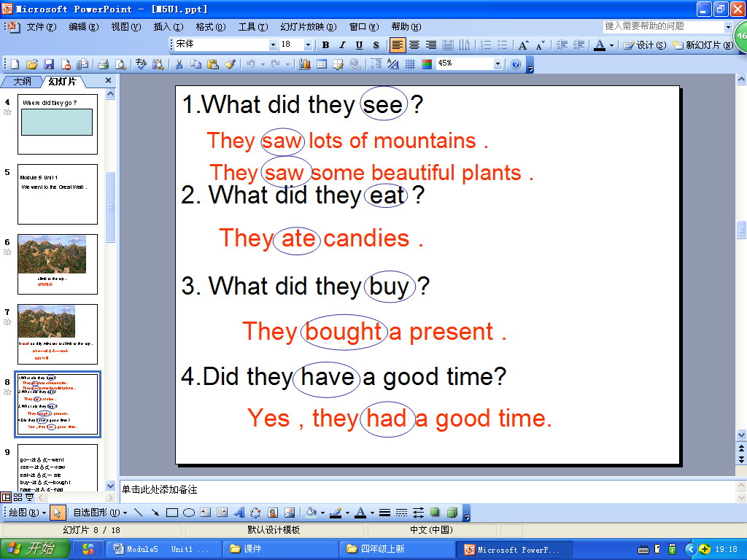
设计理念：动词的不规则变化的记忆，引导学生掌握本课教学重点，通过问题设置呈现课文，培养学生听、说、读、写的综合语言用用能力
4 . Listen and repeat then read in your group
5. Act the dialogue
Step4 practise
1. write the past tense of the words (regular form, irregular form)
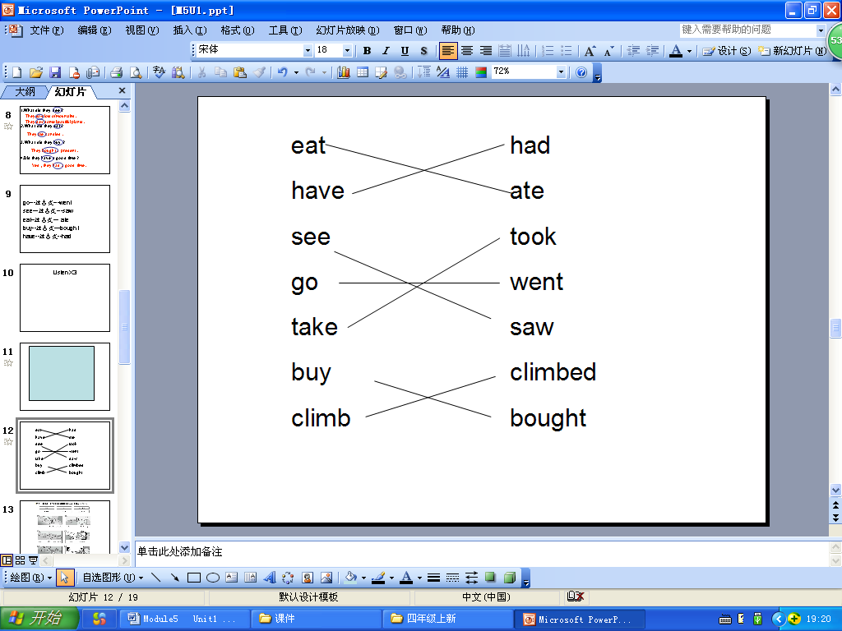
3. Listen to the tape again grasps the whole text.
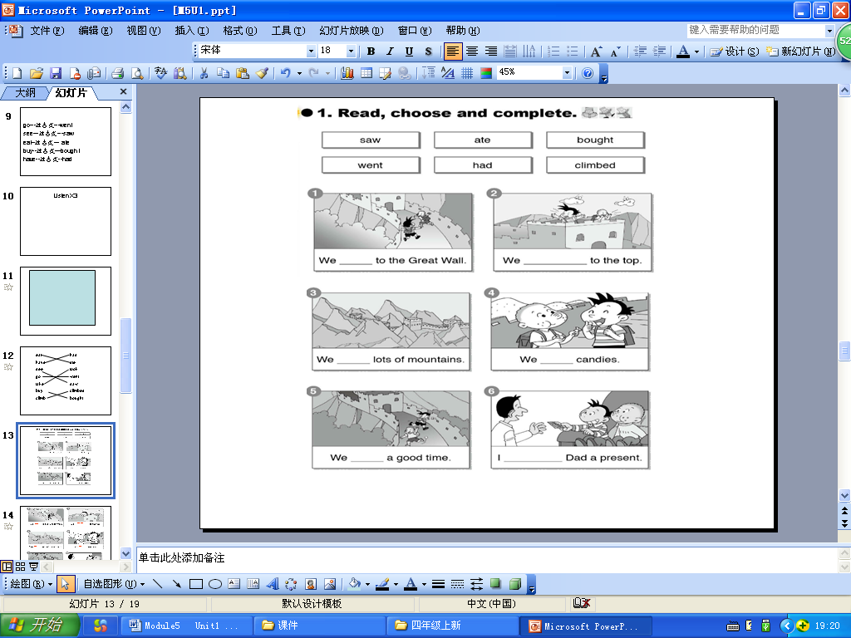
3. Describe these pictures .
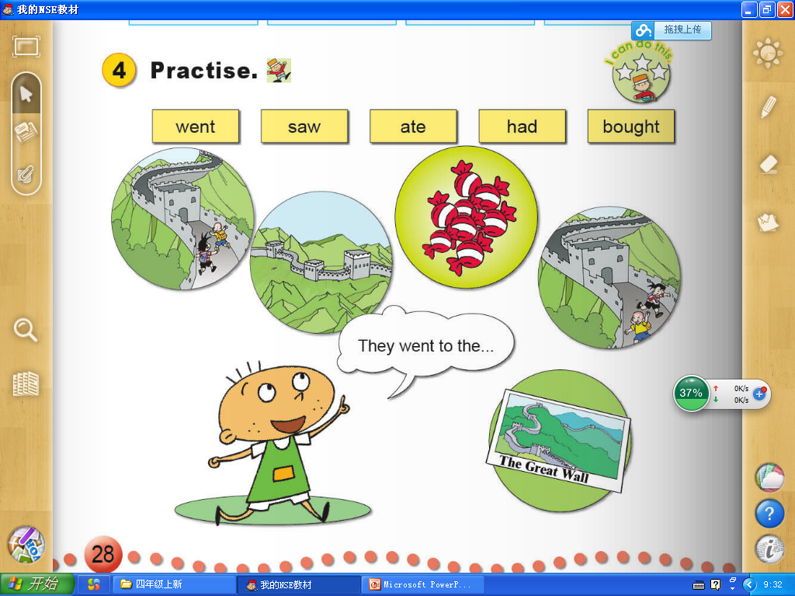
Step5 compelation
1. Fill the blank
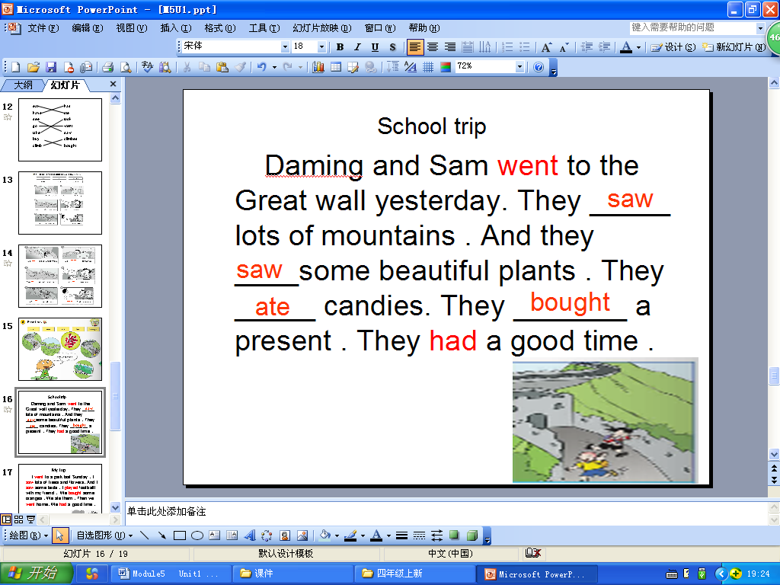
- Talk about your trip


让学生利用所学描述一次参观、旅游经历，提高交际能力
Step5 Homework
1. Describe one of your travel
2. Read the text

